ТУРИСТИЧЕСКИЙ МАРШРУТ
«Путешествие по Краснопольщине»
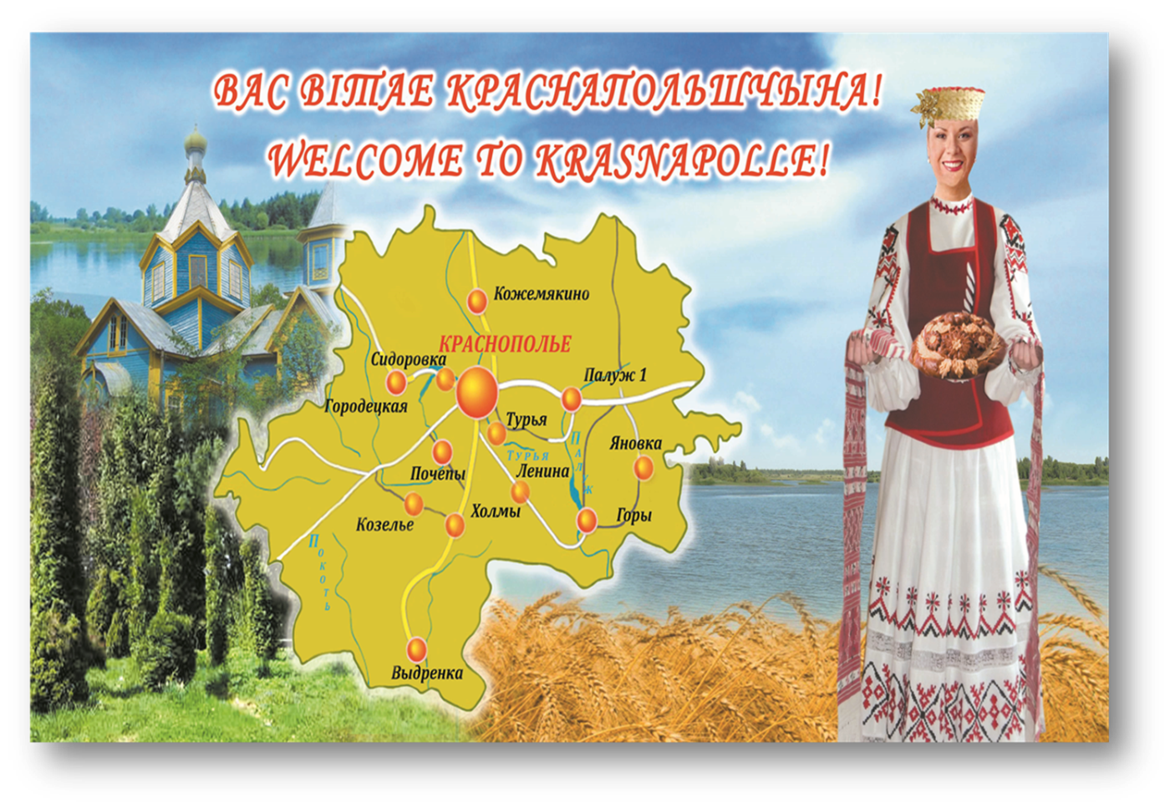

Маршрут движения:
г.п. Краснополье, памятник М.К.Курако – Братская Могила – Аллея Славы – интерактивная площадка «Голоса ушедших деревень» –Краснопольский районный историко-этнографический музей – литературный музей имени Алексея Васильевича Пысина в ГУО «Палужская средняя школа» – дендрологический сад «Иванов Хутор», д. Брилевка, Краснопольского района – заказник местного значения «Ясеневый гай», а/г Горы – Церковь Дмитрия Ростовского, д. Выдренка – святой источник д. Мхиничи.

Вид передвижения: автобусно-пешеходный, автомобильный.
Вид туризма: историко-культурный.
Расстояние: ≈ 100 км.
Продолжительность: ≈ 2час 10 минут.
Описание маршрута/Аннотация:

История Краснопольщины является многогранной и неоднозначной, она уходит своими корнями в глубь столетий, край радимичей входил в состав Киевской Руси. Название района от соседнего поместья Краснополье, которое принадлежало богатому роду Бенкендорфов. Легенды о происхождении названия связывают с «Красным полем» – местом кровопролитной битвы русских и шведов в Северной войне, вторая легенда о богатых залежах качественной красной глины на территории района.
Во второй половине 19-го века в состав Краснопольского стана входило 8 волостей. Здесь находились народное училище, вольная аптека, сельская больница на 20 мест, 3 кожевенных и 9 маслобойных заводов, водяная мельница. В местечке насчитывалось 412 деревянных домов.
В начале 20 века владельцем имения в д. Выдренка Е.И. Барановским была создана одна из крупнейших библиотек не только в Беларуси, но и в Европе, которая насчитывала около 10 тысяч редких книжных изданий. Маршрут проведет вас по памятным местам Краснопольщины.

Описание маршрута:

Прибытие к памятнику М.К Курако (улица Курако, городской посёлок Краснополье, Могилёвская область. Координаты: 53.332198, 31.392626)

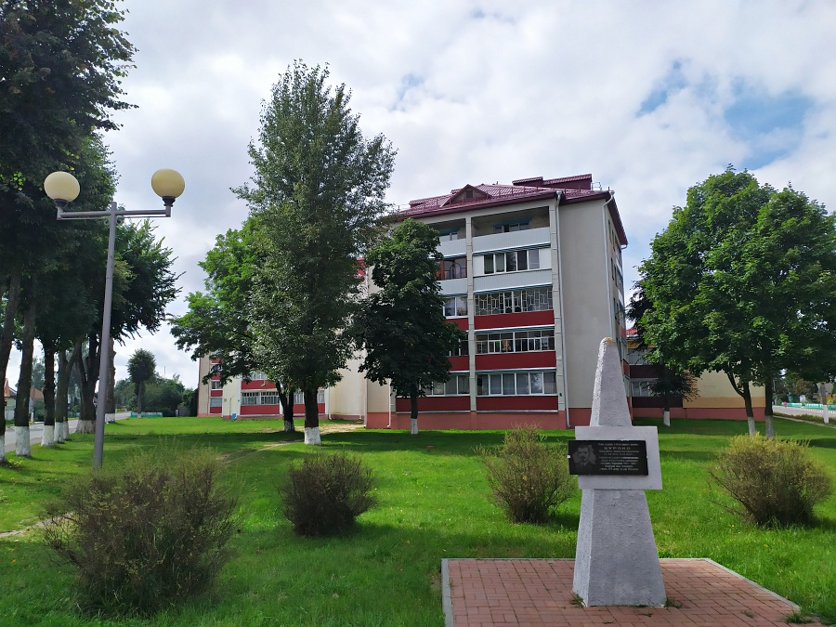
Фото 1
Михаил Константинович Курако, лучший металлург и инженер не только во всей России, но и в Европе. Провел детские годы в фольварке Козелье, Чериковского уезда, Могилевской губернии – в родовом поместье своего деда. Впоследствии М.К. Курако стал одним из лучших мастеров Донбасса, за ним, как за ценным кадром, «гонялись» ведущие металлургические заводы. В начале 20 века инженер организовал первую в России школу доменщиков. Она стала ведущим центром обучения будущих металлургов. Домну Курако призывал считать не просто печью, а настоящим живым организмом, который работает по собственным правилам.
Переезд к Братской могиле (улица Советская, городской посёлок Краснополье, Могилёвская область) Координаты:53.334778, 31.401446
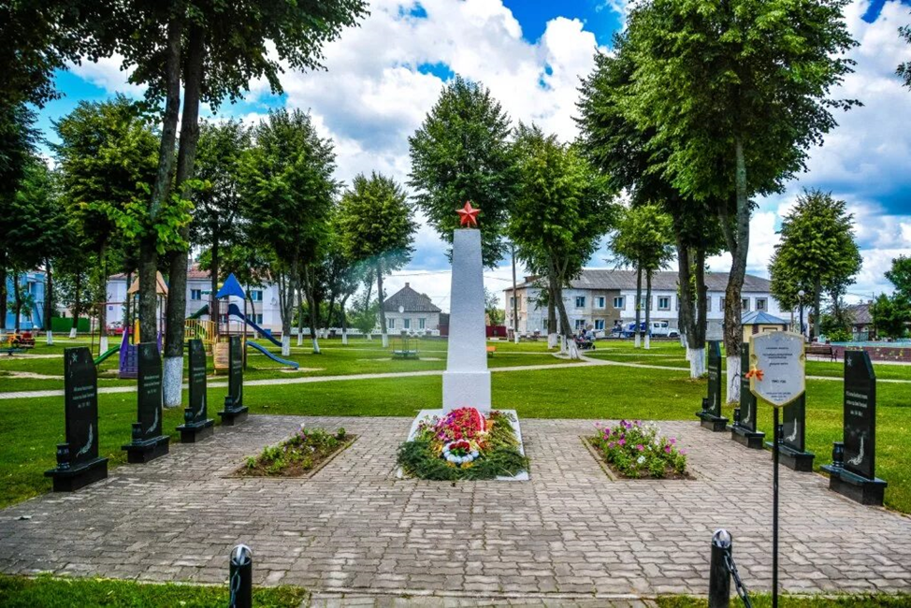

Фото 2

Переход к Аллее Славы (улица Советская, городской сквер, городской посёлок Краснополье, Могилёвская область) Координаты: 53.334107, 31.402885
В самом центре Краснополья находится Аллея Славы. На аллее увековечены имена Героев Советского Союза и Социалистического Труда. В годы Великой Отечественной войны на фронт и в партизанские отряды ушли более 10 000 краснопольчан, вернулись домой, к сожалению, только 3 500. За мужество и героизм, проявленные в годы войны, более 5 тысяч уроженцев Краснопольского района награждены орденами и медалями, семеро краснопольчан удостоены звания Героя Советского Союза.
На афганской земле, 105 воинов – краснопольчан, вступили в смертельную схватку против контрреволюционных душманских формирований и банд наемников. На этой войне погиб рядовой Вячеслав Романенко из д. Готовец.
В знак благодарности, слева, от Аллеи Славы установлен памятник воинам-афганцам, где увековечена память о подвиге земляков.
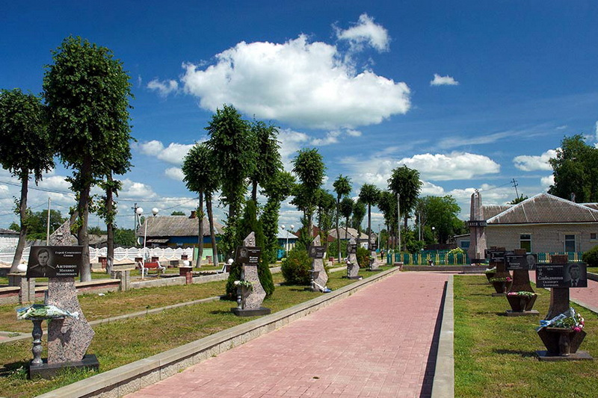
Фото 3
(группа переходит к следующему объекту).

Краснопольский районный историко-этнографический музей (улица Антонова, городской посёлок Краснополье, Могилёвская область) Координаты:53.336303, 31.400782
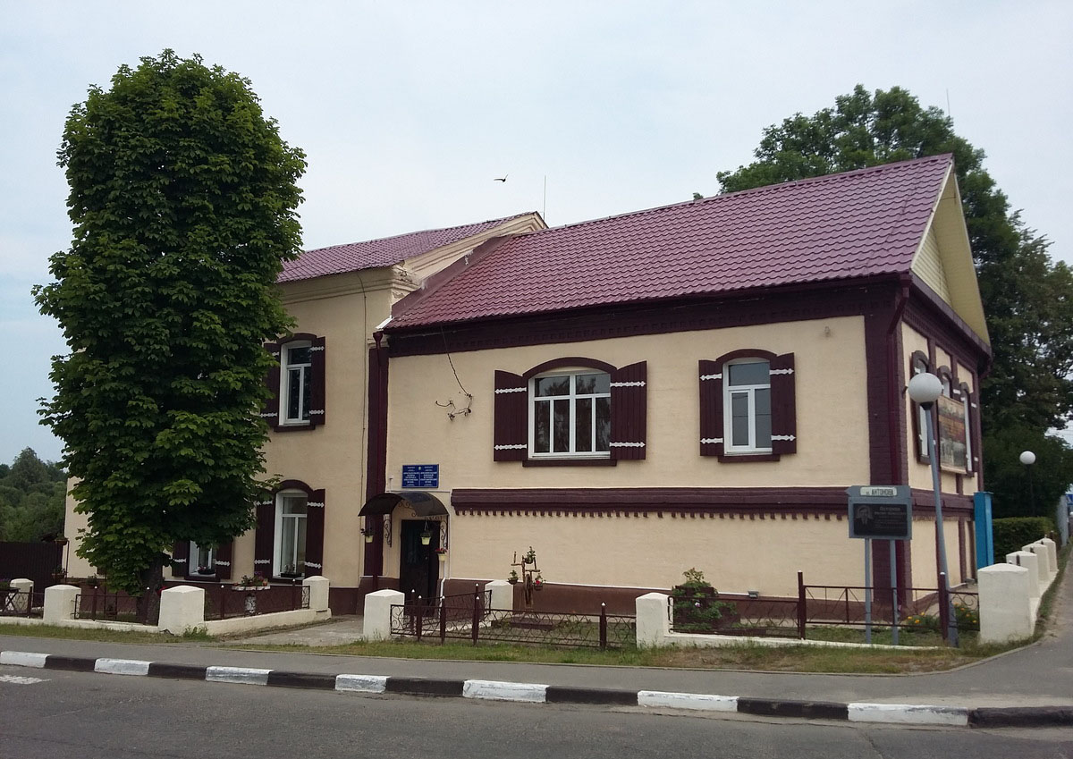
Фото 4

Среди наиболее значимых музеев, действующих на территории Краснопольского района, необходимо отметить - Краснопольский районный историко-этнографический музей. Музей был основан в бывшем здании районного узла связи. Наиболее значительные коллекции: нумизматика, фалеристика, оружие, фотографии, ручники, народная одежда, история родного края. В музее действуют 5 экспозиционных и 1 выставочный залы.
Крестьянская изба, раскрыта путем реконструкции интерьера традиционного крестьянского жилья (хаты), а так же показаны поселения и дворы крестьян.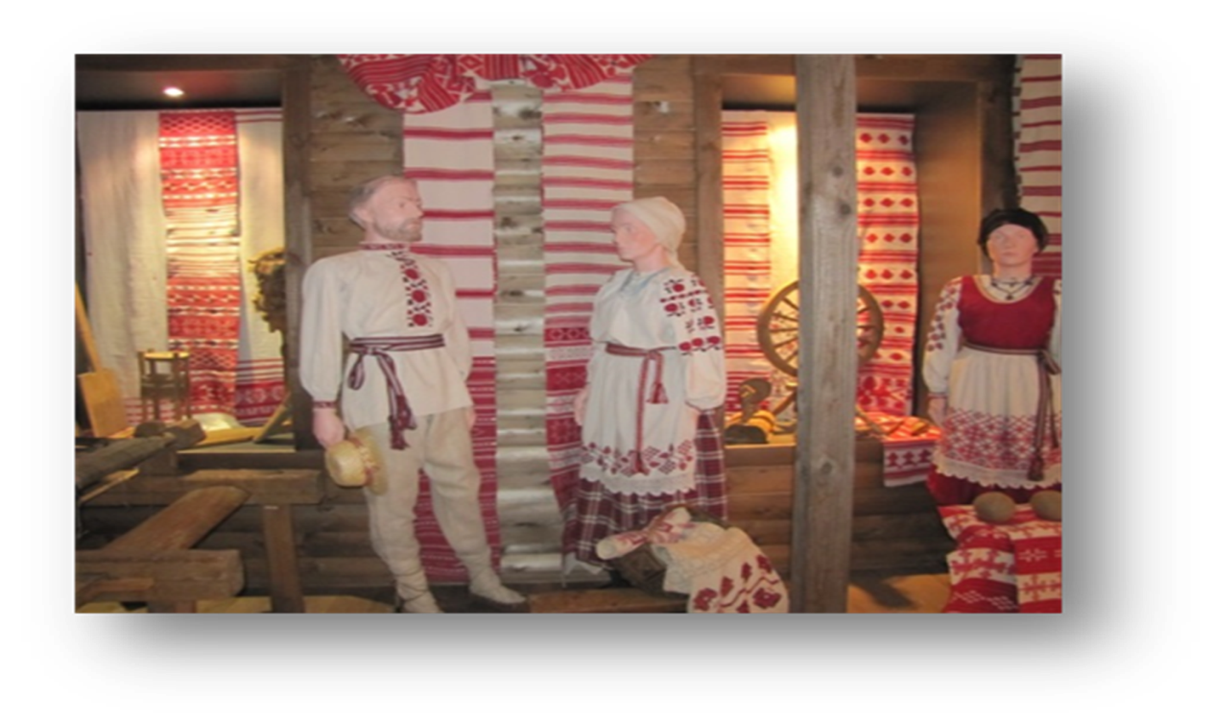
Фото 5
История края в 1900-е – 1940 гг. Наши земляки были активными участниками первой русской революции, русско-японской войны, Первой мировой войны. Многие из них были удостоены награды «Георгиевский кавалер».
Великая Отечественная война. В экспозиции представлены материалы оборонительных боев на территории района в августе 1941 года, показана трагедия местного населения, в том числе еврейского, в период немецкой оккупации, освещена деятельность подпольщиков района.
Театр и время. Революция и театр, революционная деятельность и театральное самодеятельное творчество – эти понятия прочно вошли в жизнь краснопольчан. Первые годы советской власти ознаменовались стремлением народа к культуре, к духовному самовыражению. Именно, на волне восстановления новой жизни, большой просветительской деятельности и был образован в 1918 году в Краснополье первый самодеятельный театр. У истоков театрального искусства на Краснопольщине стояли братья Андрей и Василий Шашалевичи, Александр Грубе.

Знаменитые земляки. Немало тружеников Краснопольщины были удостоены государственных наград за высокие показатели в труде. Ордена Трудового Красного Знамени, Октябрьской Революции, “Знак Почёта” по праву засияли на груди многих наших земляков за успехи в сельскохозяйственном производстве, промышленности и сфере обслуживания. За наивысшие достижения в труде краснолпольчане были удостоены высокого звания – Герой Социалистического Труда. Среди наших земляков известные поэты, писатели, драматурги, художники, заслуженные артисты, учителя, врачи, учёные.
Боль Чернобыля. 1986 год, 26 апреля - день катастрофы на Чернобыльской АЭС. Краснопольский район оказался в эпицентре радиоактивного загрязнения.
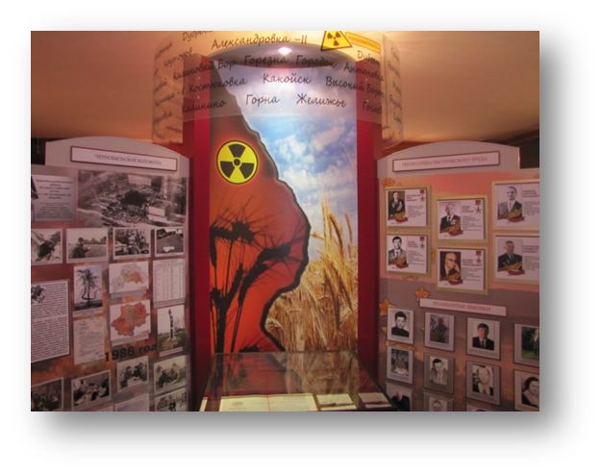
Фото 6
Интерактивная площадка «Голоса ушедших деревень», (улица Калинина, 83, городской посёлок Краснополье, Могилёвская область) Координаты:53.336187, 31.402640
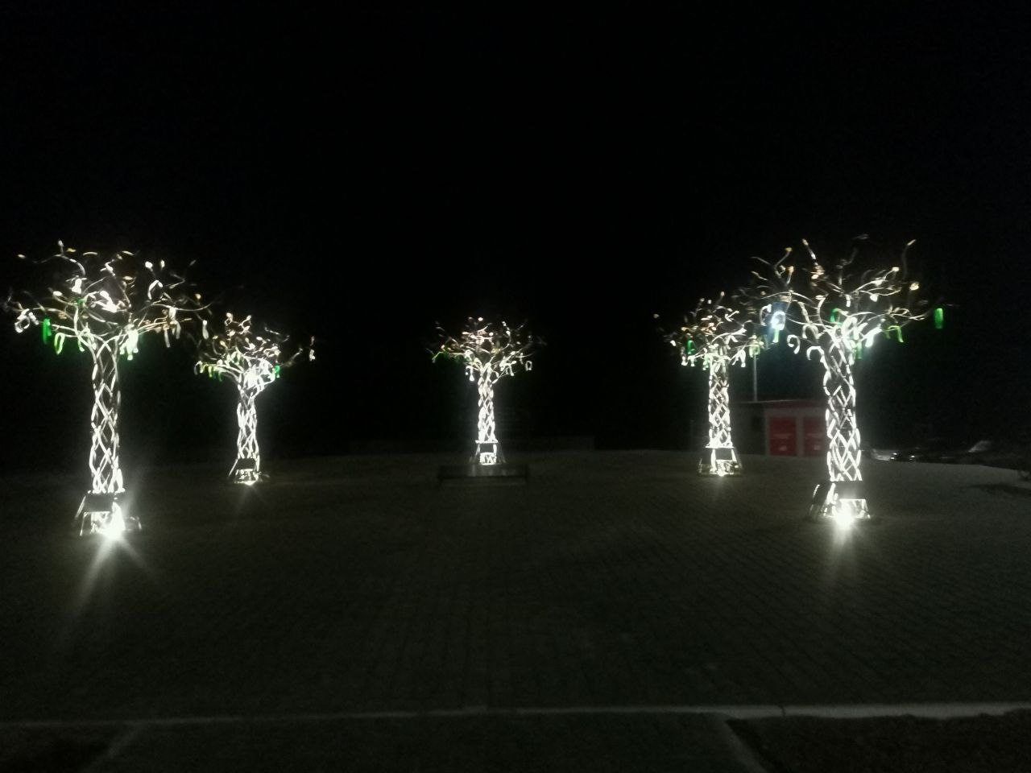
Фото 7
На площадке установлены 5 металлических яблонь, деревья символизируют 5 сельсоветов с названиями выселенных деревень, исчезнувших с карты района после Чернобыльской аварии. Кроме малых архитектурных форм и скамеек, установлен информационный стенд с картой Краснопольского района до 1986 года, QR-коды и мемориальная доска. Перейдя с помощью гаджета по указанному коду, можно будет получить информацию об истории и традициях исчезнувшего после отселения жителей населенного пункта.

Группа возвращается в автобус, следует к следующему объекту - Памятник выселенным деревням г.п. Краснополье (улица Калинина, 81А, городской посёлок Краснополье, Могилёвская область) Координаты:53.336368, 31.401941
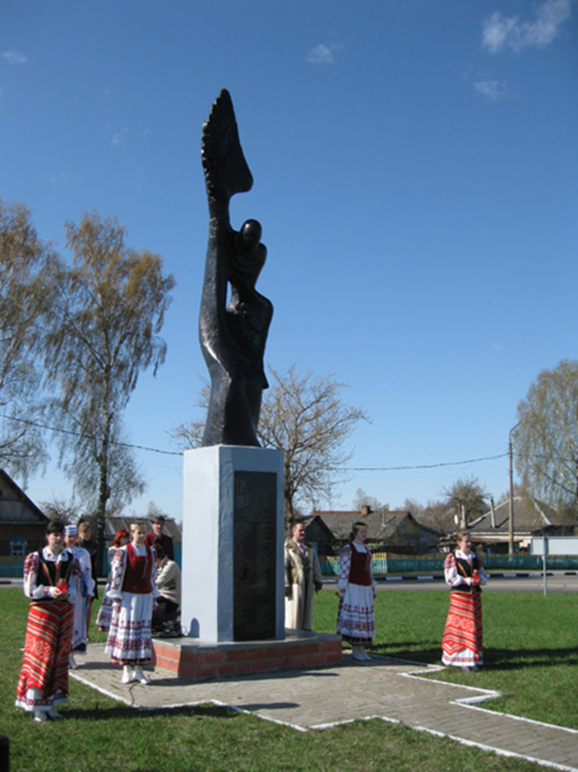
Фото 8
При въезде в городской посёлок Краснополье расположен памятник отселённым деревням (с указанием наименований населённых пунктов Краснопольского района, которые прекратили своё существование вследствие аварии на ЧАЭС). Жители 67 населённых пунктов из 174 полностью отселены, 30 населённых пунктов – захоронены. Население района уменьшилось из 22.8 тысяч человек до 10 тысяч. Прекратили своё существования льнозавод, кормовое предприятие, сельэнерго, 31 учреждение образования, 3 участковые больницы, 7 ФАПов, 24 учреждения культуры, множество объектов сферы услуг. В связи с высоким уровнем радиоактивного загрязнения уменьшилось количество земель в сельскохозяйственном обороте.

Переезд в Литературный музей имени Алексея Васильевича Пысина (деревня Палуж 1, Яновский сельсовет, Краснопольский район, Могилёвская область) Координаты: 53.326143, 31.530082
В стенах школы находится Литературный музей имени Алексея Васильевича Пысина. Музей начал свою деятельность в 1982 году.
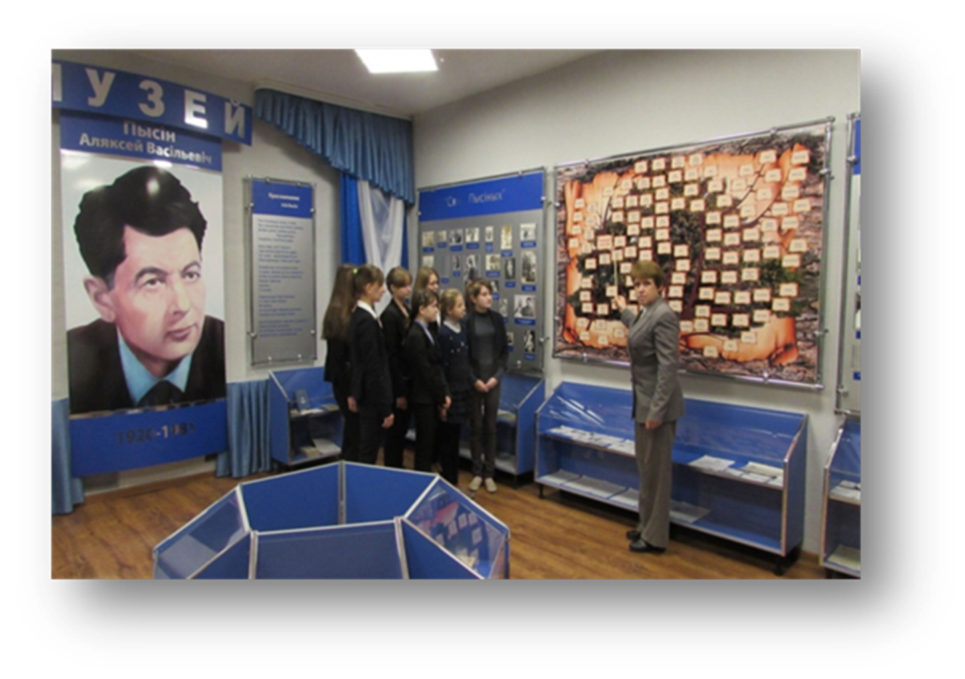
Фото 9
В становлении музея участвовал личный библиограф поэта В. И. Артемьев, который передал материалы и воспоминания об А. В. Пысине, а также очень много сам писал о нем. Много фотографий писателя, где он снят вместе с друзьями и с семьей, были переданы в фонд музея вдовой поэта Евдокией Семеновной Пысиной. Сейчас в музее представлено 6 разделов экспозиции: «Родословная Пысина», «Начало жизненных дорог», «С сердцем добрым и мужественным», «Творческий путь поэта», «Творческое наследие», «Последние годы жизни».
Фонды музея рассказывают о различных событиях жизни и творчества поэта. Это документы, фотографии, письма, воспоминания друзей и соратников, сборники стихов, избранные произведения.

По пути следования посетим ботанический памятник природы местного значения «Дендрологический сад «Иванов хутор» в д. Брилевка (Яновский сельсовет, Краснопольский район, Могилёвская область) Координаты: 53.317603, 31.516803
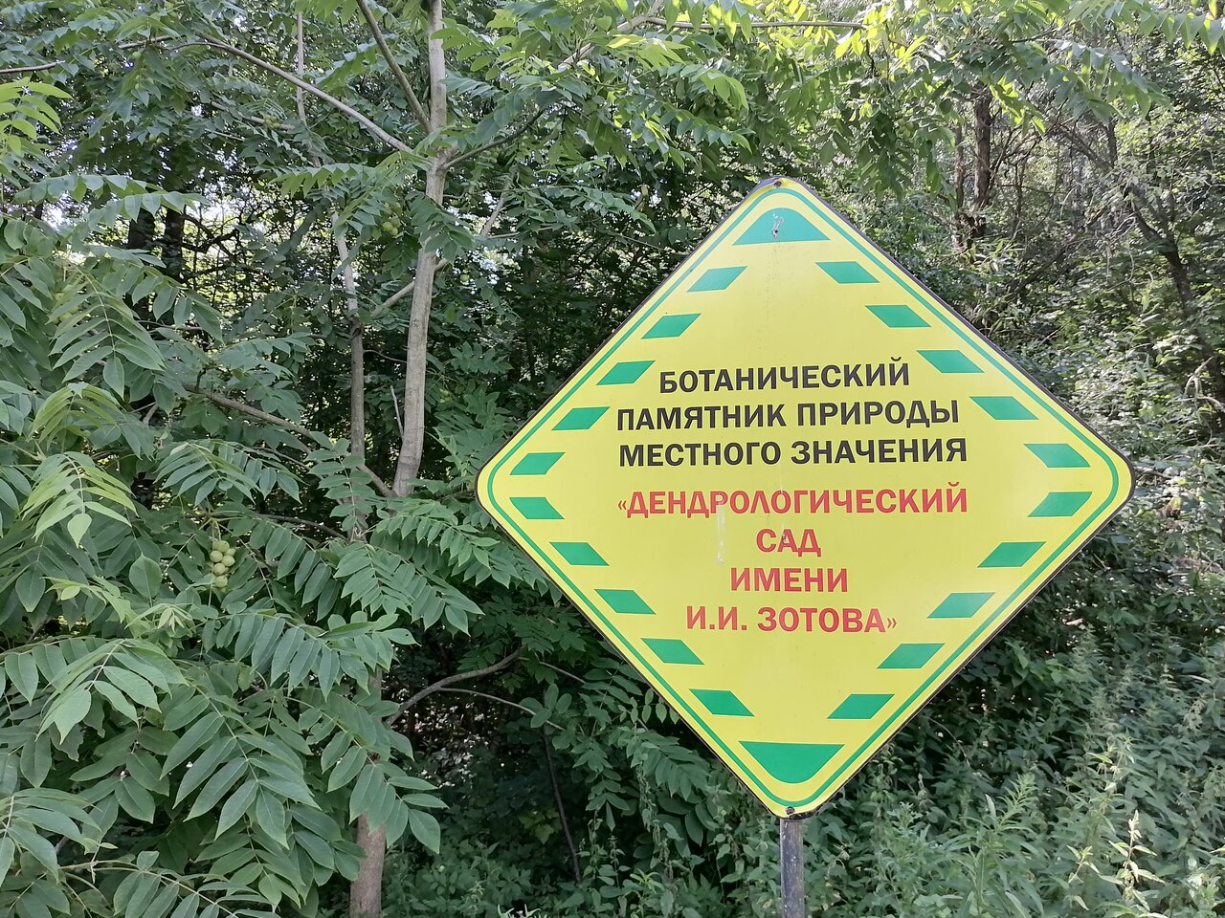
Фото 10
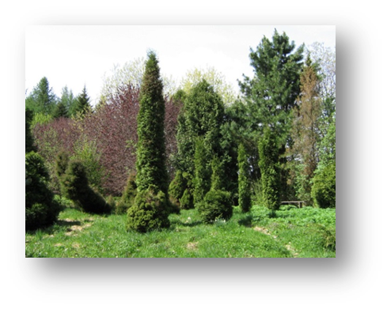
Фото 11

Сад, где рядом с яблонями и грушами растут заморские экзотические деревья, создал уроженец этих мест ботаник-самоучка Иван Изотович Зотов в 1969 г.
На территории в 10 га произрастает более 30 видов акклиматизированных экзотических деревьев и кустарников со всего мира: сибирский и корейский кедры, лиственница сибирская, туи многих видов и форм, можжевельники, восточный бук, американский красный дуб, канадская и европейская пихты, голубая ель, сосна румелийская и т. д. Большинство видов деревьев и кустарников акклиматизировались и размножаются естественным путем. Растут здесь и такие диковинные растения, как маньчжурская аралия, кавказский самшит, лимонник. Кроме деревьев здесь есть несколько маленьких прудов и беседка.

Переезд в заказник местного значения «Ясеневый гай», (расположен в урочище «Костел» агрогородок Горы, Краснопольский район, Могилёвская область) Координаты:53.220155, 31.544845

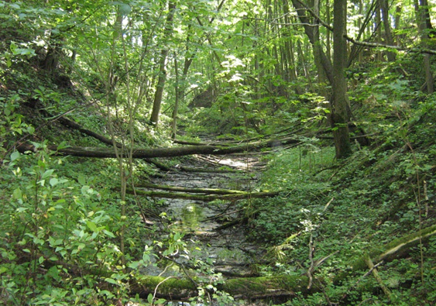
Фото 12
Это уголок легенд и удивительных ландшафтов. Природа нетронутая, аутентичная. Глубокий овраг, источник, прозрачный ручей, который наполняет родниковой водой местную речку, старые ясени и клены, редкие цветы первоцветы – все это поражает своей красотой.
С незапамятных времён эту рощу называют урочищем «Церковь», городищем. И эти названия не случайные: настоящее урочище – место поклонения источнику, который считается святым. Известно, что в 19 веке из местной Покровской церкви вершился к этому источнику крестный ход и служили около него молебны, освящая воду источника. Этот обряд совершается и в настоящее время, он проводится в 10-ю пятницу после Пасхи, и называется «Десятуха».

Переезд в самый старый и наиболее почитаемый памятник архитектуры на территории Краснопольского района - церковь Дмитрия Ростовского в д. Выдренка (деревня Выдренка, Мхиничский сельсовет, Краснопольский район, Могилёвская область) Координаты: 53.146478, 31.300497.
Действующая православная церковь – памятник деревянного зодчества начала XX века. Церковь построена в стиле модерн. Этот деревянный храм знаменит тем, что построен без единого гвоздя, вместо колокола у него – оболочка авиационной бомбы времен Великой Отечественной войны. Поклониться выдренским иконам и получить исцеление едут люди со всей Беларуси и из других стран. Это иконы Казанской Божией Матери, простреленной в годы войны навылет, и Николая Чудотворца. А еще в церкви есть образ-предсказатель. Прихожане церкви рассказывают, что накануне Чернобыльской катастрофы икона Серафима Саровского окуталась облаком, которое подавало знак о близкой беде.

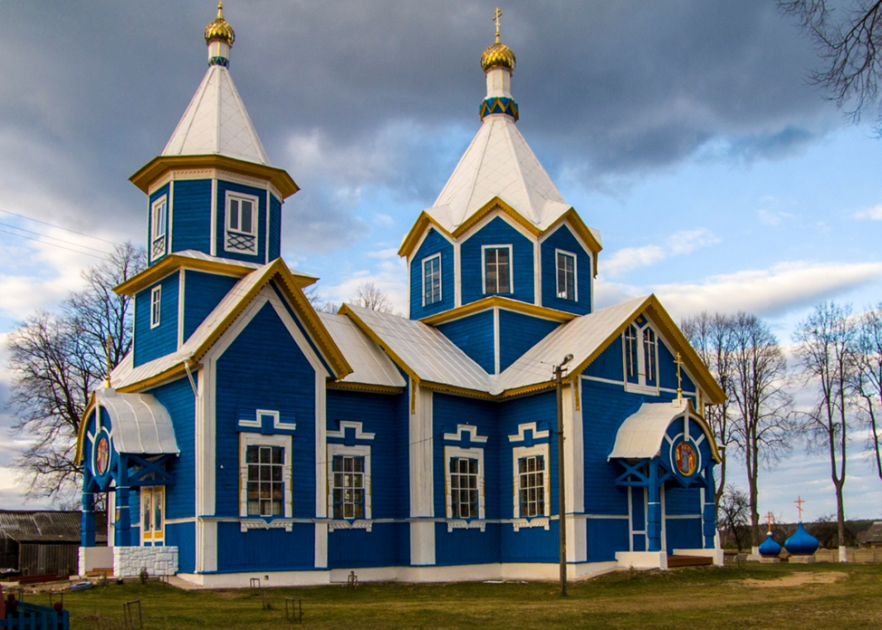
Фото 13

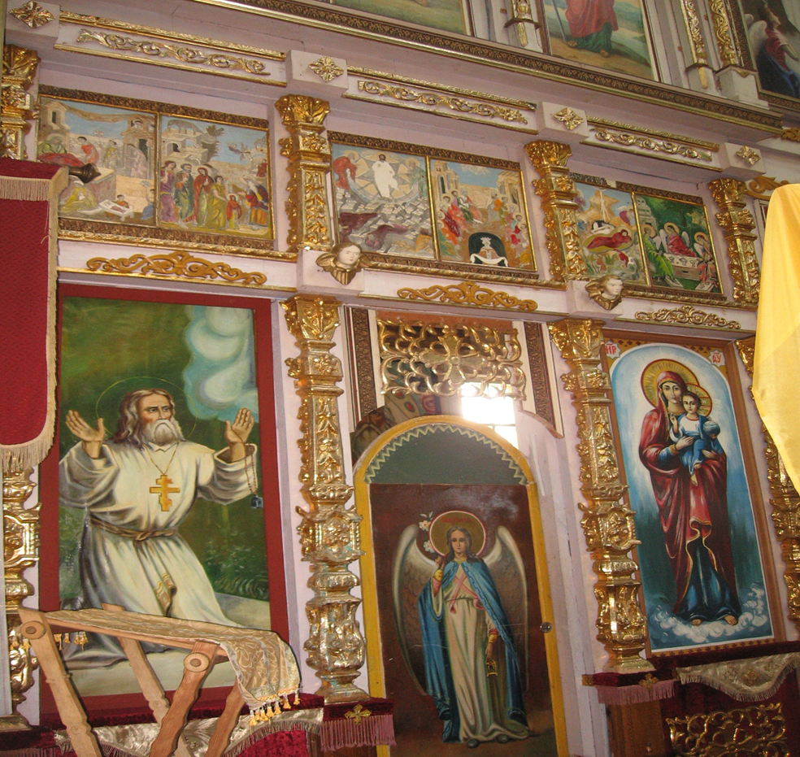
Фото 14
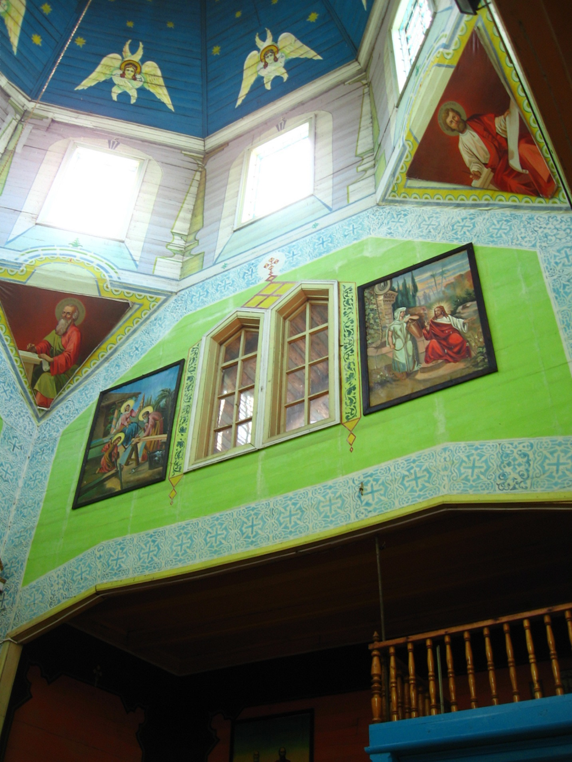
Фото 15

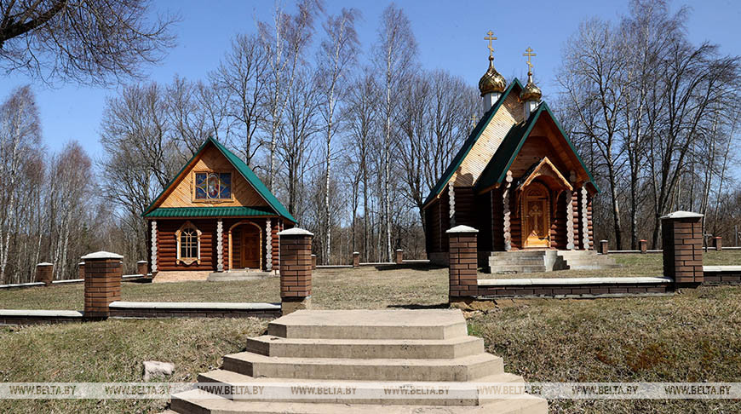
Фото 16

Переезд в завершающую точку маршрута - Святой источник (д. Мхиничи, Мхиничский сельсовет, Краснопольский район, Могилёвская область Координаты: 53.197020, 31.344785)

На территории купели отстроенная Мхиничская церковь Иоанна Крестителя, известная на всю округу, и святой родник с целебной водой. Сохранилась легенда, что Бог бросил на землю три камня. Самый большой упал в деревне Клины, где стала бить «Голубая криница», чуть поменьше – в деревне Горы и деревне Мхиничи, соответственно там – и родники меньше.

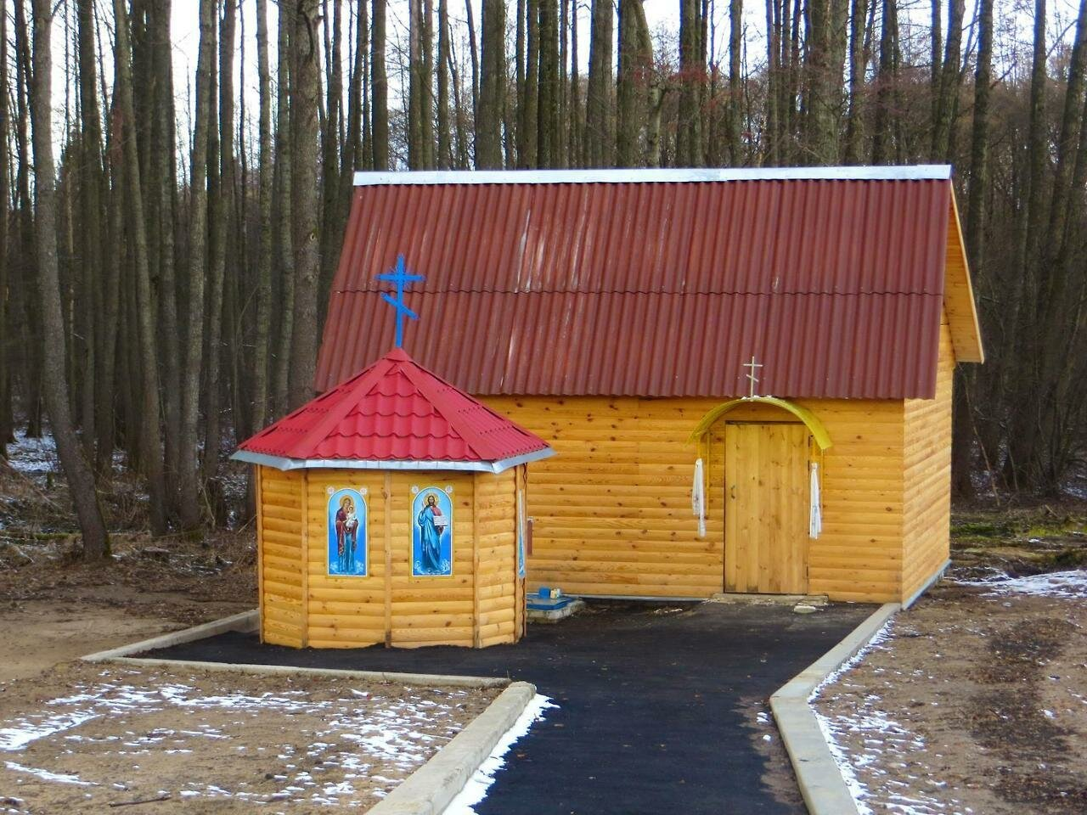
Фото 17
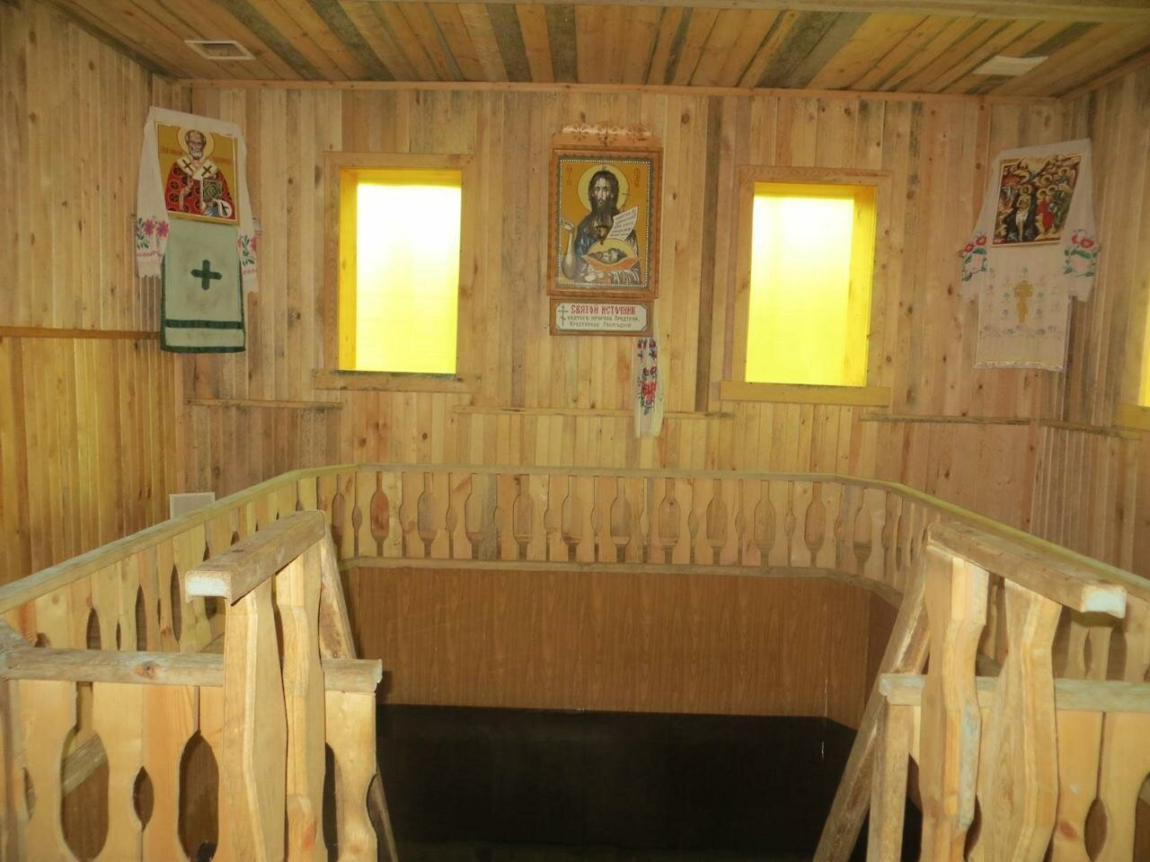
Фото 18
В ходе экскурсии, познакомились с уникальными памятниками природы, истории, культуры, архитектуры нашего края, ощутили дух давно ушедших времен, оценили значение огромного историко-культурного и духовного наследия региона.
Будем рады вновь встретиться с Вами на гостеприимной Краснопольской земле.

- Памятник М.К Курако (улица Курако, городской посёлок Краснополье, Могилёвская область)
широта: 53.332198
долгота: 31.392626
- Братская могила (улица Советская, городской посёлок Краснополье, Могилёвская область)
широта: 53.334778
долгота: 31.401446
- Краснопольский районный историко-этнографический музей (улица Антонова, городской посёлок Краснополье, Могилёвская область) широта: 53.336303
- Долгота: 31.400782
- Интерактивная площадка «Голоса ушедших деревень», (улица Калинина, 83, городской посёлок Краснополье, Могилёвская область) широта: 53.336368
долгота: 31.401941
- Памятник выселенным деревням г.п. Краснополье (улица Калинина, 81А, городской посёлок Краснополье, Могилёвская область)
широта: 53.336368
долгота: 31.401941
- Литературный музей имени Алексея Васильевича Пысина (деревня Палуж 1, Яновский сельсовет, Краснопольский район, Могилёвская область)
широта: 53.326143
долгота: 31.530082
- Ботанический памятник природы местного значения «Дендрологический сад «Иванов хутор» в д. Брилевка (Яновский сельсовет, Краснопольский район, Могилёвская область)
широта: 53.317603
долгота: 31.516803
- Церковь Дмитрия Ростовского в д. Выдренка (деревня Выдренка, Мхиничский сельсовет, Краснопольский район, Могилёвская область)
широта: 53.146478
долгота: 31.300497
- Святой источник д. Мхиничи, Мхиничский сельсовет, Краснопольский район, Могилёвская область)
широта: 53.197020
долгота: 31.344785
https://krasnopolie.gov.by/downloads/tyrizm/dost.docx

